 | SKAPA INBJUDAN TILL AKTIVITET
 | Datum
Välj/skriv instans | 2022-12-08

Skapa inbjudning till aktivitet i Wilma
- Klicka på Ny inbjudan som finns under kalendern på Wilmas första sida.
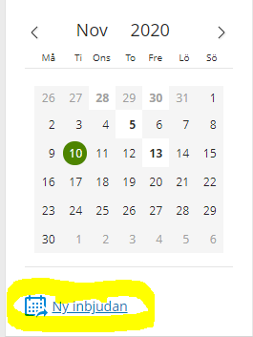
- Skriv inbjudan på samma sätt som du skriver ett vanligt meddelande i Wilma och lägg till mottagare.
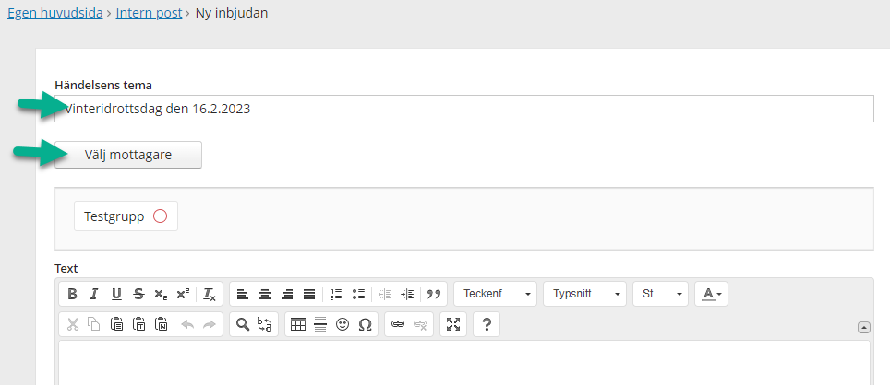

- Fyll i aktiviteterna.
1) Maxantal anmälningar, ange hur många deltagare som kan anmäla sig till samma tidpunkt. Till exempel 30 personer som anmäler sig till Germundö alpin. I en inbjudan måste du ha samma maxantal, men du kan dela upp det i flera grupper, se nedan.
2) Maxantal deltagare, ange hur många deltagare som kan anmälas av samma person.
3) Tilläggsuppgifter, skriv in de aktiviteten som du vill ska vara bokningsbara.
4)Datum när händelsen är.
5) Klockan, tiden för händelsen.
6) Anmälning, när den öppnar och stänger.
7) Annullering ska du sätta sista tiden för att annullera deltagande.

Lägg till flera tider genom att klicka på Lägg till en tidpunkt. Klicka Sänd inbjudan när du är klar.

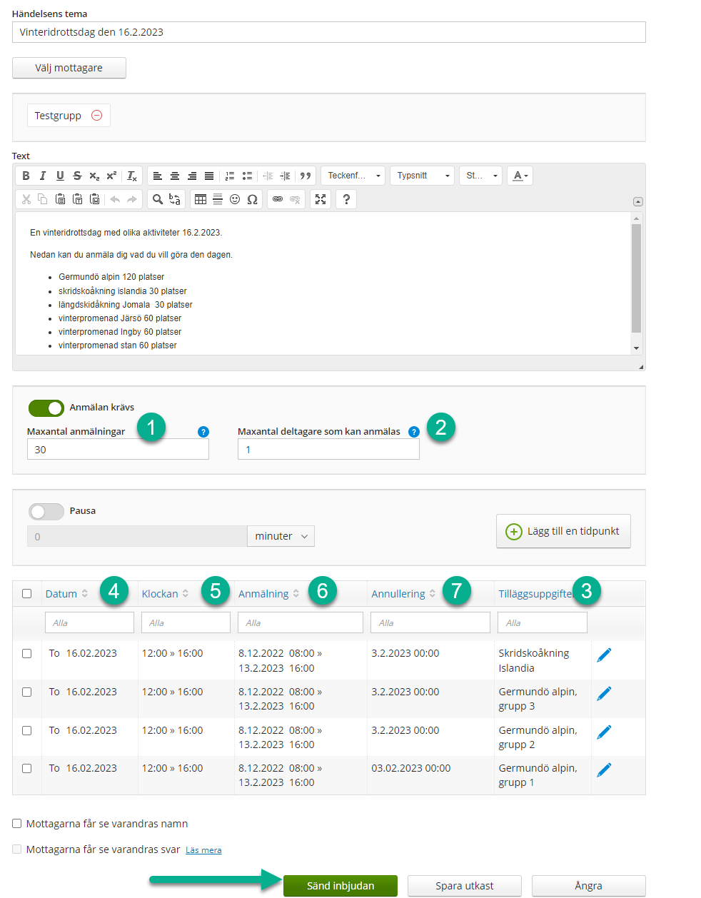

- När studerande får inbjudan ser det ut så här i Wilma och studerande kan då välja aktivitet genom att trycka på Boka.
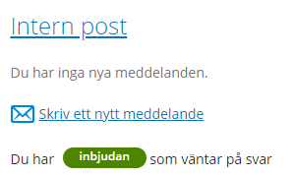
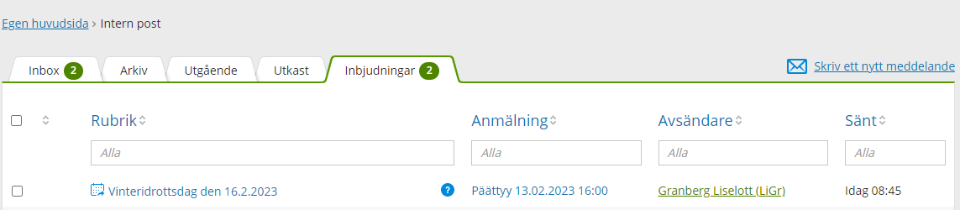

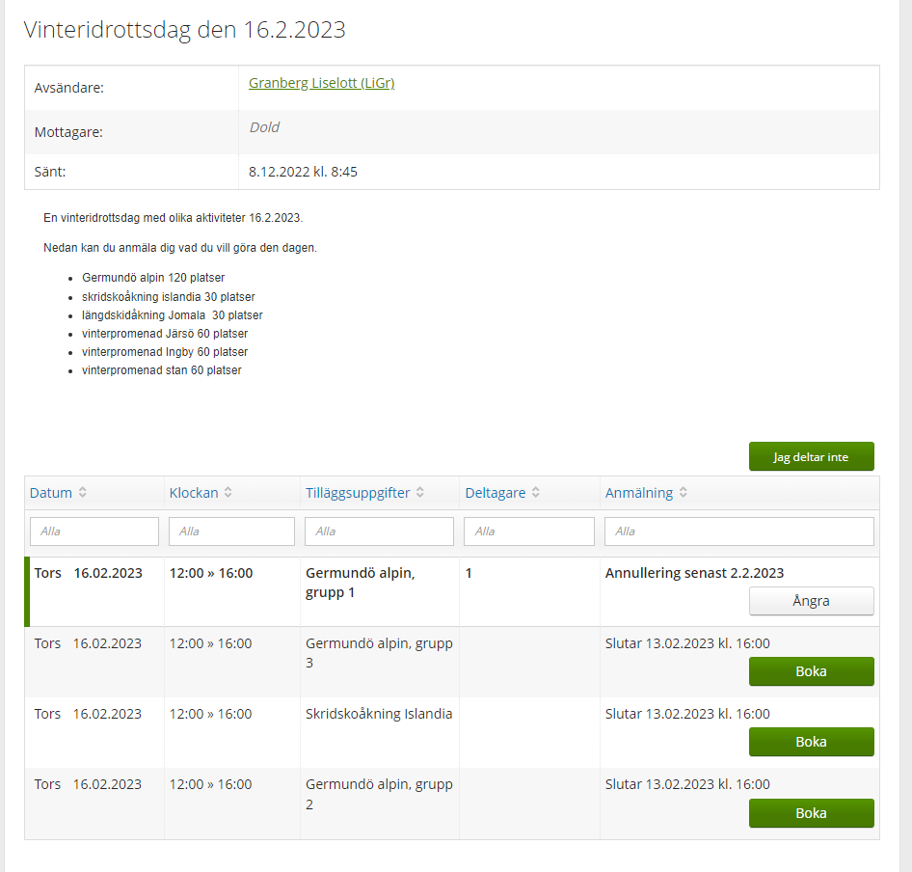

5. När en studerande går in och bokar kan du se antalet bokade och vem det är.

6. Under din kalender på första sidan kan du se bokningen när en studerande har gjort en bokning till en aktivitet. Den studerande ser det på samma sätt i sin kalender.
